Scheda del film

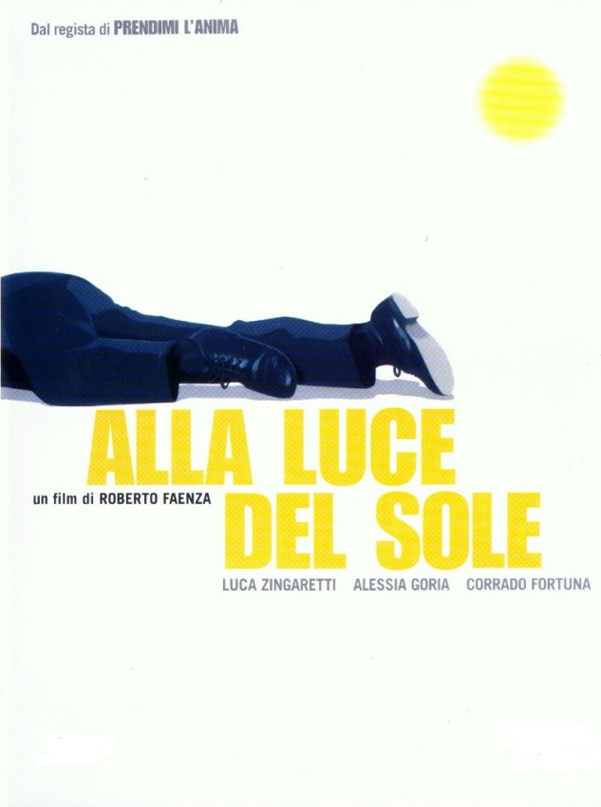

Anno
2004

Titolo originale
ALLA LUCE DEL SOLE

Genere
Biografico, Drammatico

Durata
93 minuti (1 ora e 33 minuti)

Regia
Roberto Faenza
ATTORI
Luca Zingaretti (Don Puglisi), Corrado Fortuna (Gregorio), Alessia Goria (Suor Carolina), Francesco Foti (Filippo)

TRAMA
Questo film è tratto dalla storia vera di padre Giuseppe "Pino" Puglisi, una vittima della mafia. È ambientato a Palermo, nel quartiere di Brancaccio, nel 1991.
Don Puglisi è il sacerdote della chiesa del quartiere e si accorge ben presto di una dura verità: i bambini della zona sono coinvolti nella malavita e molti hanno genitori mafiosi.
Don Pino Puglisi cerca quindi di cambiare la situazione, dicendo loro di andare a scuola, in chiesa e di non rubare. Ai ragazzi piace andare a trovare don Pino in parrocchia: è infatti un momento in cui si possono sfogare giocando, soprattutto a calcio. I genitori mafiosi, al contrario, sembrano non gradire gli insegnamenti del sacerdote: per esempio, ad un ragazzino di nome Domenico (Lorenzo Randazzo) viene impedito di frequentare la parrocchia e addirittura, quando disubbidisce, egli viene frustato dal padre.
Padre Puglisi manda comunque dei messaggi chiari ai mafiosi di Palermo, facendo dei discorsi nella piazzetta della chiesa, ma non viene ascoltato praticamente da nessuno. Il suo messaggio per i cosiddetti "uomini d'onore" era di presentarsi "alla luce del sole" e di non agire nell'ombra. Don Puglisi si rende allora conto di essere in pericolo e che potrebbe essere ucciso in qualsiasi momento. Infatti, il giorno del suo cinquantaseiesimo compleanno, viene ucciso per strada da un gruppo di mafiosi che lo avevano seguito in auto. Le ultime parole da lui pronunciate sono state: "Vi aspettavo". Nell'ultima scena, in cui viene celebrato il funerale, sono presenti tutti i bambini della parrocchia e lasciano un pensierino per lui sopra la bara.

ANALISI
Il cinema, come i libri, è in grado di suscitare grandi emozioni, capaci di generare approfondimenti e riflessioni.
Dopo gli anni terribili delle stragi di mafia, il silenzio sembra essere calato su questa piaga che comunque continua a ferire il nostro Paese, in modo sottile, mentre tutto sembra svolgersi legalmente.
Alla luce del sole di Roberto Faenza, riproponendo l'eccezionale testimonianza di don Giuseppe Puglisi, è in grado di colpire profondamente, aprendo molteplici prospettive di riflessione e dibattito, dall'educazione alla legalità, all'importanza della famiglia e della scuola come nuclei nei quali è possibile, in primo luogo, combattere la cultura di morte e violenza di cui la mafia è portatrice, al valore della cittadinanza attiva.
L’inizio del film è vibrante: allevamenti clandestini di cani cui vengono dati in pasto gattini per farli familiarizzare con l’odore del sangue, in preparazione ai successivi combattimenti, con conseguenti scommesse; il cane sconfitto, ferito mortalmente, viene gettato da un palazzo da un gruppo di ragazzi. Appare subito chiaro l’ambiente in cui don Puglisi si troverà ad agire: un “inferno” senza legge, dove il più forte ha sempre ragione e dove i ragazzi subiscono il fascino di questa violenza.
Le inquadrature chiariscono il tono della narrazione: le prime sequenze, ambientate in un quartiere in cui la mafia, prima dell’arrivo di Puglisi, non ha ostacoli, sono assolutamente geometriche, e rendono bene l’idea di un ordine precostituito e immutabile. Quell’ordine fatalmente inalterabile che diventa un muro di gomma contro cui l’eroico sacerdote si scontra irrimediabilmente.
Don Puglisi, nato proprio a Brancaccio, decide di farvi ritorno per “lottare”, per cercare di far “camminare a testa alta la gente per bene” del quartiere, vessata dagli “uomini d’onore”.
Ma ben presto viene abbandonato. Molti elementi contribuiscono a costruire una precisa sensazione, quella di uno sconfinato mare di solitudine e di omertà che si crea attorno all’eroico sacerdote, lasciato solo dallo stato e dalla chiesa, che lo lasciano al proprio destino, insieme ai giudici Falcone e Borsellino, e alle vittime delle stragi di Milano, Roma e Firenze di quei terribili anni: il parroco morente sul marciapiede non viene considerato da nessuno, come se fosse un peso e una macchia da dimenticare; allo stesso modo è terribile vedere come alla sua veglia funebre ci siano solo il viceparroco Gregorio, suor Carolina e i bambini. Faenza sceglie di non farci assistere all’esecuzione, allo sparo, alla caduta del corpo di don Puglisi, preferisce togliere allo spettatore la visione di un momento profondamente violento che nulla aggiunge. Di omicidi reali e fittizi ne vediamo tanti, i più fortunati tra noi solo tramite i media, il pudore della morte non esiste più, l’atto violento non stupisce.
La vera morte di don Puglisi è quella piazza vuota dove finestre si chiudono, auto e motorini tirano avanti, uomini si allontanano in un silenzio che denuncia paura e quindi omertà, lasciando un corpo in fin di vita come uno straccio caduto lì per caso (simile al cane agonizzante del prologo). Ecco la vera violenza, il reale orrore, è l’obbligo a dimenticare. Gli assassini hanno agito alla luce del sole, un paradosso rispetto al titolo del film che presuppone un altro evento da illuminare, la rinascita di un quartiere, quei timidi colori con cui sono ornati edifici un tempo fatiscenti.
Significativo il discorso che uno degli “uomini d’onore” rivolge al giovane diacono Gregorio, quasi alla conclusione del film: “chi dà da mangiare alla gente qui? La Chiesa? Lo stato? No, noi diamo da mangiare alla gente”. E’ demoralizzante pensare alla gran verità di queste parole, e, soprattutto, alla vergognosa assenza delle istituzioni, che hanno tollerato che la malavita organizzata si sostituisse, per convenienza, allo Stato.
La vita di Don Puglisi scorre liscia, bene o male, finché non va a ficcare il naso laddove non si può: nella politica. Finché si limita a strappare i ragazzini dalla strada per farli giocare a calcio in parrocchia viene tollerato, ma quando si mette in testa di recuperare un edificio cadente usato come ufficio e arsenale per le armi dalla mafia per farci una scuola, lì si decide la sua condanna.
Faenza racconta la biografia del parroco con semplicità quasi per pudore, per non rendere retorico un argomento largamente sfruttato e soprattutto per evitare qualsiasi tipo di consolazione: non vuole farci piangere, non vuole esagerare; vuole che la crudeltà del silenzio giunga a noi spettatori in tutta la sua cruda verità. La figura di don Puglisi è quella di un uomo in conflitto con le proprie umane paure, non atti e parole di un eroe e nemmeno l’aurea inarrivabile di un santo.
E’ importante sottolineare la mano felice che ha guidato la recitazione di bambini non professionisti (sembra che Faenza abbia avuto un valido aiuto in Luca Zingaretti, peraltro impegnato in un’ottima interpretazione), ragazzi provenienti da quei quartieri palermitani di cui Brancaccio è tutt’ora un macabro esempio.

INTERVISTE
INTERVISTA A ROBERTO FAENZA
Ci sono alcuni episodi del suo film cui, purtroppo, si stenta a credere: quanto è fedele ai fatti realmente accaduti?
Il mio lavoro di ricostruzione della vita di Don Puglisi è stato molto attento. Mi hanno aiutato i suoi collaboratori Suor Carolina e Gregorio, ma anche il giudice Patronaggio, che catturò i killer e che oggi è presidente della Corte d’Assise di Agrigento. Puglisi non era un personaggio noto e, come tale, è stato difficile ricostruire nei particolari la sua vita. Da lì sono partito, per poi lasciarmi trasportare dalle suggestioni di questa vicenda. L’episodio del suicidio del ragazzo è “inventato”, anche se molti ragazzi dopo la morte di Puglisi sono scomparsi per motivi diversi. Ho immaginato il disagio e il dolore. So anche di tanti figli di boss mafiosi che sono in analisi. Mi è sembrato un fatto molto significativo, la dice lunga sul grado di sofferenza che sono costretti a subire.
E i festeggiamenti in occasione della morte del giudice Falcone sono veri?
Purtroppo sì. Mi è stato raccontato che gli schiamazzi in strada hanno preannunciato la notizia a chi ancora non l’aveva sentita in televisione o per radio. Le scritte sui muri: “W la mafia” erano vere, allora come oggi.
Qual è la sua posizione sul comportamento della Chiesa nei confronti di Puglisi?
Mi sembra che sia espressa bene nel film. Puglisi era solo. Per tutta la durata del film sta con i suoi bambini o con i collaboratori, quasi fossero una famiglia. La Chiesa era assente, come le autorità e lo Stato. Quando Puglisi chiese rinforzi in un posto come Brancaccio (dove, poi si è saputo, era custodito il tritolo che uccise Falcone), gli furono inviate tre suore. A Palermo non sempre la Chiesa aveva degli atteggiamenti trasparenti, c’era un certo grado di collusione. Mi è stato riferito che il Vescovo si rifiutò di ricevere Puglisi e si giustificò dicendo che il parroco non aveva appuntamento. Ma è inverosimile, Puglisi sapeva bene che si viene ricevuti solo per appuntamento. Comunque, il mio film non voleva essere politico.
C’è qualcosa che si è proposto di non fare, iniziando il film?
Quello che non volevo fare era un film sulla mafia. Il miglior complimento che ho ricevuto è stato da parte di Patronaggio, il quale ha detto che nel film non c’era alcuna fascinazione da parte della mafia. Purtroppo in tanto cinema, soprattutto americano, i mafiosi sono visti come eroi. Io volevo rappresentare i mafiosi per quello che sono: omuncoli che non hanno altra capacità se non quella di uccidere.

INTERVISTA A LUCA ZINGARETTI
Qual è stato il momento più emozionante della sua interpretazione?
Ho imparato a conoscere don Puglisi dalle testimonianze di coloro che gli erano più vicini. Era una persona straordinaria, un uomo di enorme fede, con un incredibile coraggio. Tuttavia, c'è un momento nel film in cui si sente tutto il dolore dell'abbandono. Ha un attimo di debolezza, pur essendo un uomo di chiesa, si preoccupa delle sue spoglie mortali e dice a Gregorio: 'Non lasciate il mio corpo troppo tempo da solo'. Questa frase per me è la più toccante. Dimostra la disperazione, la sofferenza e l'umanità.
E' vero che per girare la scena dell'omicidio è rimasto a terra sotto il sole per otto ore?
Sì, ed è una cosa che ho fatto volutamente. Ho pensato che emotivamente stare fermo lì, con il sangue che mi colava addosso, mi avrebbe aiutato a cogliere certe sensazioni in modo più profondo.

DON PUGLISI: CHI FU VERAMENTE?
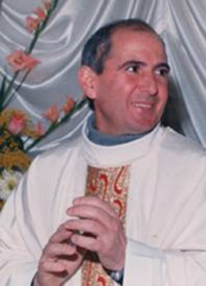
Era di umili origini: il padre era calzolaio, la madre sarta. Genitori di solidi principi. Viene ordinato sacerdote il 2 luglio del 1960. Padre Pino era un uomo colto, onnivoro lettore: viveva in modo ascetico, circondato dai libri. Mangiava in fretta cibo in scatola, perché non poteva perdere tempo. Aveva il dono di andare al cuore delle persone, almeno di quelle che ancora un cuore l'avevano, e sapeva trovare il linguaggio giusto per ognuno. Insegnava religione e matematica, e pare che all'inizio delle lezioni si presentasse con una scatola di cartone vuota e ci salisse sopra: "Avete capito chi sono io?", "Un rompiscatole".
E le scatole alla mafia le rompeva davvero: scardinava i loro presunti 'codici d'onore', colpevolizzava i politici che tacevano, spiazzava i fedeli con le sue prediche: "Sparava diritto" insomma, con le sue parole. Voleva togliere i bambini dalle strade, insegnare il significato dell' 'essere uomo' e della libertà a qualunque costo. Sempre col sorriso sulle labbra, sempre pronto al confronto.
Nel 1990 diventa infatti parroco della comunità di San Gaetano, nel quartiere Brancaccio di Palermo, uno dei più disagiati e ad alta densità mafiosa. È una terra di nessuno, dove il lavoro nero, il contrabbando, lo spaccio di droga, i furti, la povertà sono all'ordine del giorno. I bambini vivono in strada e moltissimi di loro “saltano” la scuola, anche perchè Brancaccio è l'unico quartiere di Palermo in cui non esiste una scuola media. C'è la scuola elementare, ma molte persone non hanno terminato neppure quella. Manca anche un asilo nido. C'è inoltre povertà anche dal punto di vista morale e diversi adulti, ma anche ragazzi, sono stati o sono tuttora ospiti del carcere, altre persone vivono agli arresti domiciliari.
Di fronte a questa situazione, don Puglisi non si scoraggia. Sostenuto da alcuni collaboratori fidati, organizza un corso di alfabetizzazione e lezioni di teologia di base. Anche a livello liturgico, opera perché torni a risaltare la spiritualità dei riti, che depura di molte tradizioni folkloristiche. Rifiuta l'appoggio dei politici locali, che non esita a criticare in pubblico per aver permesso il degrado di Brancaccio. Ma non basta. È necessario seguire soprattutto gli adolescenti e gli anziani ed egli, con l'aiuto di moltissimi, riesce a comprare una palazzina in vendita proprio di fronte alla chiesa di San Gaetano. Il 29 gennaio del 1993 viene inaugurato il Centro Padre Nostro. Don Puglisi è convinto che a Brancaccio i primi obiettivi sono i bambini e gli adolescenti perché con loro si è ancora in tempo, anche se già a quell'età non è semplice, perché tanti sono costretti a lavorare o a rubare e tante bambine a fare di peggio, visto che esistono nel quartiere anche casi di prostituzione minorile.
I bambini al Centro avrebbero potuto “sperimentare” un modello di comportamento diverso: per i giovani è molto importante poter contare sul consenso del gruppo, della società. È quello che la mafia chiama "onorabilità". Per questo era necessario far sentire i ragazzi partecipi di un "gruppo" alternativo a quello familiare, dove spesso il codice mafioso affonda le sue radici, esaltando chi bara e chi è più furbo.
A chi lo metteva in guardia, don Puglisi rispondeva: "Non ho paura di morire se quello che dico è la verità".
Per il 25 luglio 1993, don Pino organizza una manifestazione per ricordare il giudice Paolo Borsellino. Di mattina, durante la Messa, pronuncia un'omelia durissima: "Gli assassini, coloro che vivono e si nutrono di violenza, hanno perso la dignità umana. Sono meno che uomini, si degradano da soli, per le loro scelte, al rango di animali. Mi rivolgo anche ai protagonisti delle intimidazioni che ci hanno bersagliato. Parliamone, spieghiamoci, vorrei conoscervi e conoscere i motivi che vi spingono ad ostacolare chi tenta di educare i vostri figli alla legalità, al rispetto reciproco, ai valori della cultura e della convivenza civile". La manifestazione del pomeriggio si risolve in una grande festa. Ma alcuni volontari e don Pino stesso vengono minacciati.
Il 15 settembre 1993, nel giorno del suo 56° compleanno, don Giuseppe Puglisi viene ucciso.
"Me l'aspettavo": furono queste le ultime parole di don Pino, rivolte ai suoi killer con un sorriso. Un sorriso che sconvolse la vita del suo assassino, Salvatore Grigoli, che, all'epoca del delitto, aveva 28 anni ed era sposato con tre bambini. Fu arrestato il 19 giugno del '97 dopo un lungo periodo di latitanza, aveva compiuto altre decine di delitti e attentati. Dopo l'omicidio Puglisi, è diventato un collaboratore di giustizia.
Don Pino, semplicemente, non riconobbe il potere della mafia, invitando la gente a riappropriarsi, allo stesso modo, della libertà. È un altro pentito, Giovanni Drago, a ricordare le cause che scatenarono la rabbia dei boss: "Il prete era una spina nel fianco. Predicava, predicava, prendeva ragazzini e li toglieva dalla strada. Faceva manifestazioni, diceva che si doveva distruggere la mafia. Insomma ogni giorno martellava, martellava e rompeva le scatole".
E' in corso il suo processo di beatificazione come martire: già conclusa la fase diocesana, la documentazione è ora all'esame della Congregazione per le cause dei Santi in Vaticano.

SCHEDA FILMICA (ISTITUTO LUCE)
http://www.minori.it/it/luce-sole

